**CPE ใจดี ให้ยืม**

ขั้นตอนการใช้งานระบบของ CPE ใจดีให้ยืมเป็นดังนี้

1.เมื่อเปิดระบบขึ้นจะเป็นหน้า Login เพื่อเข้าสู่ระบบ

รูปภาพประกอบด้วย ภาพหน้าจอ

คำอธิบายที่สร้างขึ้นโดยอัตโนมัติ

เมื่อกรอก Username และ Password เรียบร้อย ให้กดปุ่ม  เพื่อเข้าสู่ระบบ

2.เมื่อเข้าสู่ระบบแล้วจะเข้าสู่หน้าหลักของระบบโดยที่แต่ละประเภทของผู้ใช้จะมี function การใช้งานที่ไม่เหมือนกัน ดังนี้

2.1 หน้าหลักของเจ้าหน้าที่

รูปภาพประกอบด้วย ภาพหน้าจอ

คำอธิบายที่สร้างขึ้นโดยอัตโนมัติ

2.2 หน้าหลักของอาจารย์

รูปภาพประกอบด้วย ภาพหน้าจอ

คำอธิบายที่สร้างขึ้นโดยอัตโนมัติ

2.3 หน้าหลักของนิสิต

รูปภาพประกอบด้วย ภาพหน้าจอ

คำอธิบายที่สร้างขึ้นโดยอัตโนมัติ

3. การค้นหา เมื่อกรอกข้อความที่เราต้องการจะค้นหาใน่ช่อง  แล้วกดปุ่ม  ระบบจะแสดงสิ่งที่เราต้องการค้นหา

3.1 การค้นหาของเจ้าหน้าที่

รูปภาพประกอบด้วย ภาพหน้าจอ

คำอธิบายที่สร้างขึ้นโดยอัตโนมัติ

3.2 การค้นหาของอาจารย์

รูปภาพประกอบด้วย ภาพหน้าจอ

คำอธิบายที่สร้างขึ้นโดยอัตโนมัติ

3.3 การค้นหาของนิสิต

รูปภาพประกอบด้วย ภาพหน้าจอ

คำอธิบายที่สร้างขึ้นโดยอัตโนมัติ

4. การยืมอุปกรณ์ เมื่อกดที่เมนู  จะเข้าสู่ function การยืม

4.1 การยืมของเจ้าหน้าที่รูปภาพประกอบด้วย ภาพหน้าจอ

คำอธิบายที่สร้างขึ้นโดยอัตโนมัติ

เมื่อกด  จะเข้าสู่หน้าเลือกอุปกรณ์ที่จะยืมรูปภาพประกอบด้วย ภาพหน้าจอ

คำอธิบายที่สร้างขึ้นโดยอัตโนมัติ

เลือกเสร็จแล้วกดยืนยันยืนยัน

เลือกของที่จะยืม

เข้าสู่หน้าตรวจสอบรายการที่จะยืมโดยสามารถเพิ่มอุปกรณ์ที่จะยืม เปลี่ยนจำนวนของอุปกรณ์ หรือยกเลิกได้

รูปภาพประกอบด้วย ภาพหน้าจอ

คำอธิบายที่สร้างขึ้นโดยอัตโนมัติ

แก้ไขจำนวนได้

ยกเลิกรายการ

4.2 การยืมของอาจารย์

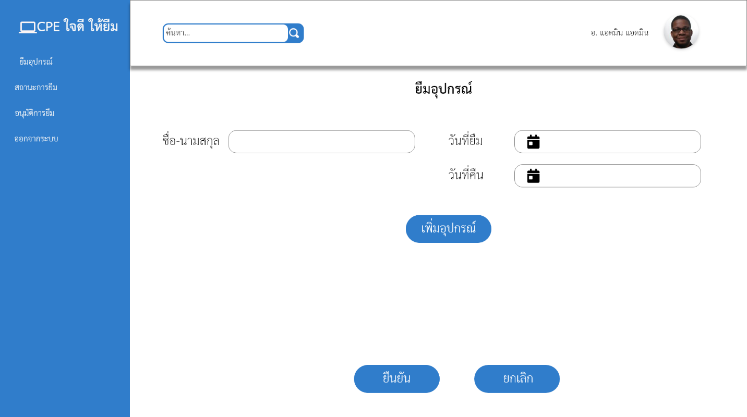

เมื่อกด  จะเข้าสู่หน้าเลือกอุปกรณ์ที่จะยืม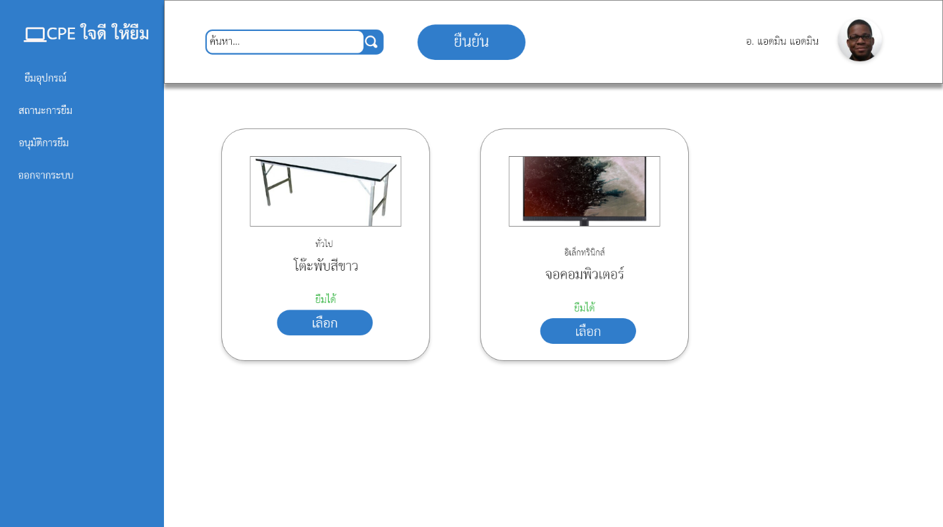

1.เลือกของที่จะยืม

2.เลือกเสร็จแล้วกดยืนยันยืนยัน

เข้าสู่หน้าตรวจสอบรายการที่จะยืมโดยสามารถเพิ่มอุปกรณ์ที่จะยืม เปลี่ยนจำนวนของอุปกรณ์ หรือยกเลิกได้

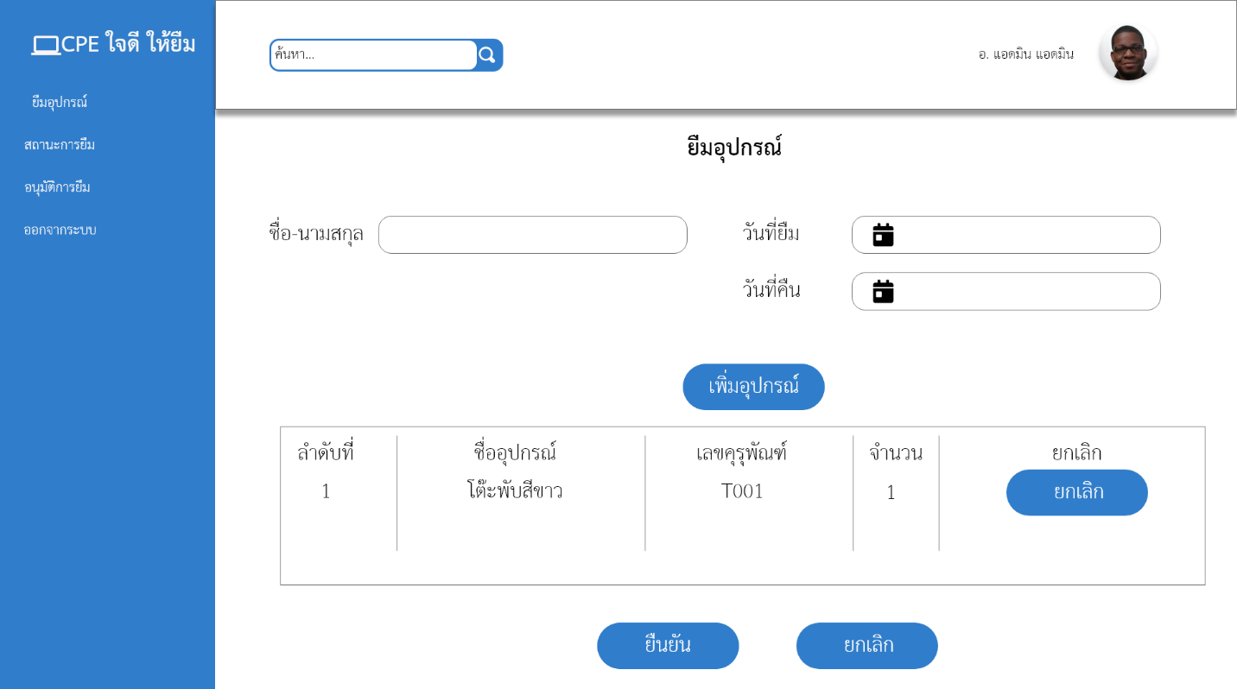

แก้ไขจำนวนได้

ยกเลิกรายการ

4.3 การยืมของนิสิต

4.3.1 การยืมแบบทั่วไป

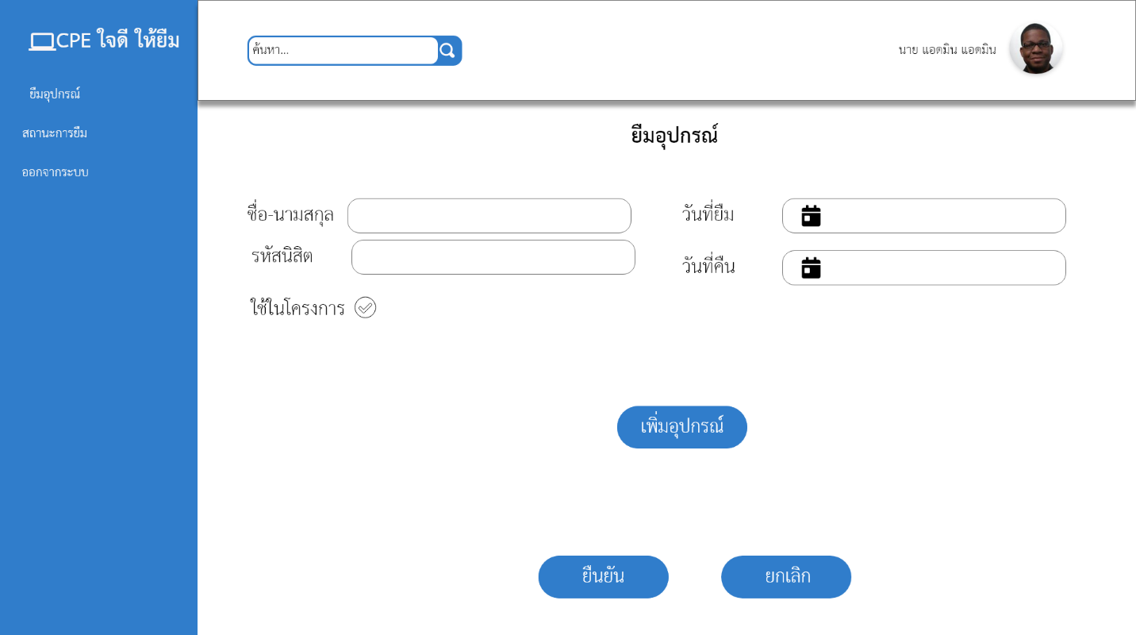

เมื่อกด  จะเข้าสู่หน้าเลือกอุปกรณ์ที่จะยืม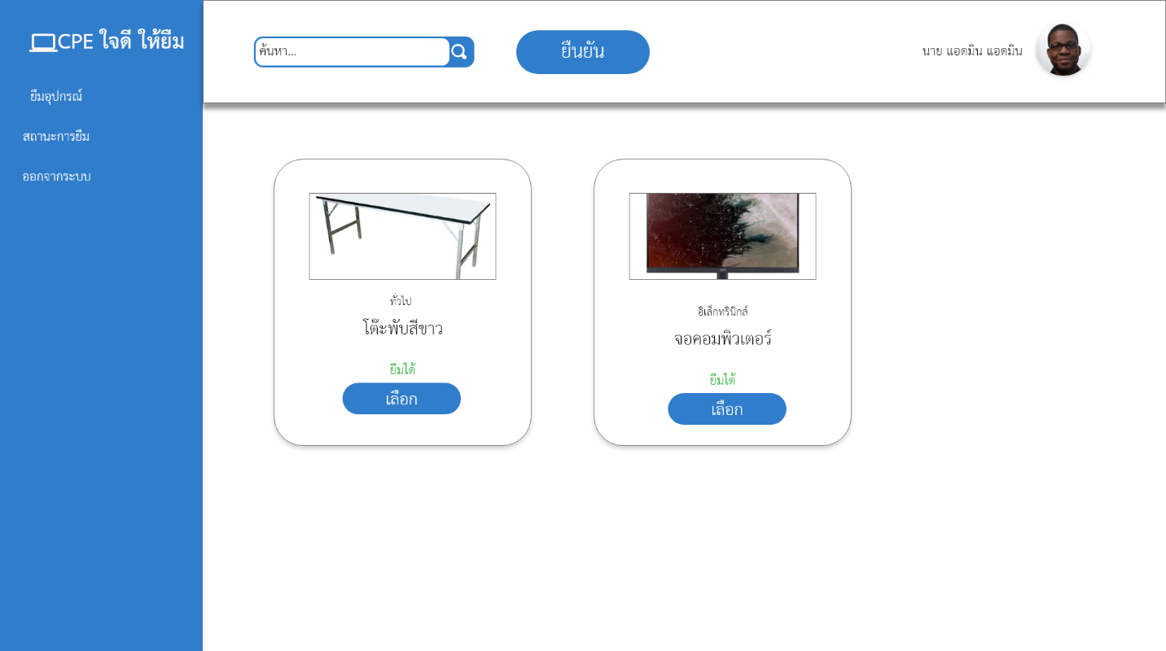

1.เลือกของที่จะยืม

2.เลือกเสร็จแล้วกดยืนยันยืนยัน

เข้าสู่หน้าตรวจสอบรายการที่จะยืมโดยสามารถเพิ่มอุปกรณ์ที่จะยืม เปลี่ยนจำนวนของอุปกรณ์ หรือยกเลิกได้

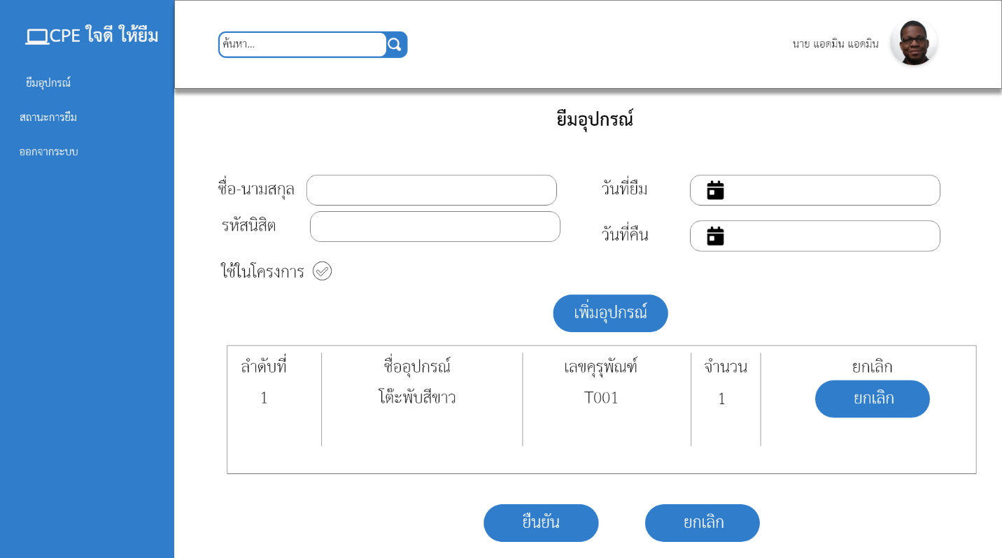

แก้ไขจำนวนได้

ยกเลิกรายการ

4.3.2 การยืมแบบใช้ในโครงการหรือในโปรเจค

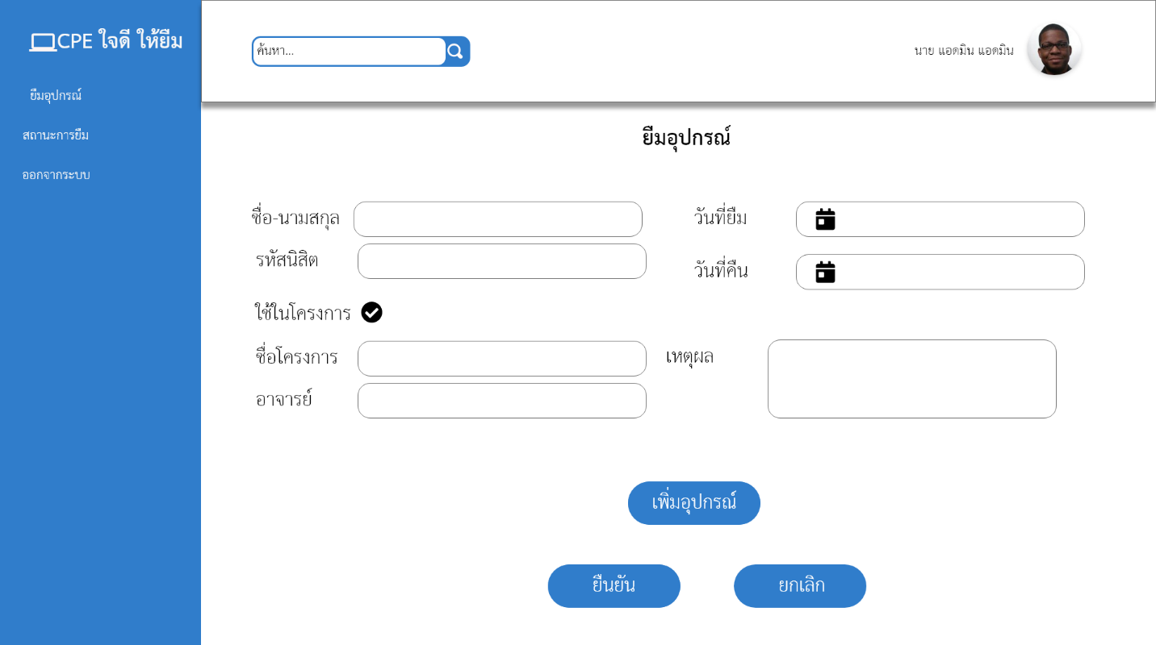

เมื่อกด  จะแสดงช่องให้กรอกข้อมูลเพิ่มเติม

เมื่อกด  จะเข้าสู่หน้าเลือกอุปกรณ์ที่จะยืม

1.เลือกของที่จะยืม

2.เลือกเสร็จแล้วกดยืนยันยืนยัน

เข้าสู่หน้าตรวจสอบรายการที่จะยืมโดยสามารถเพิ่มอุปกรณ์ที่จะยืม เปลี่ยนจำนวนของอุปกรณ์ หรือยกเลิกได้

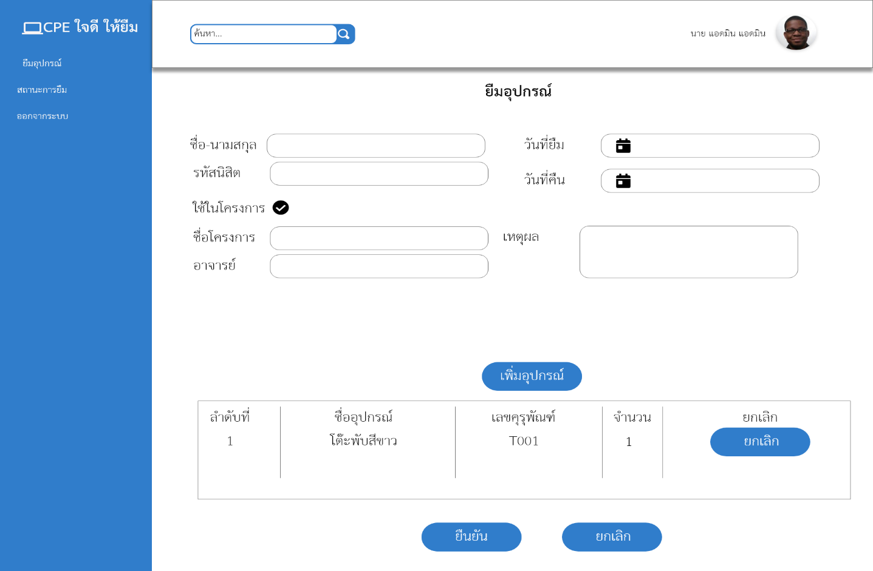

ยกเลิกรายการ

แก้ไขจำนวนได้

5. การคืนอุปกรณ์ เจ้าหน้าที่จะเข้าสู่เมนู  เพื่อทำการบันทึกการคืนอุปกรณ์

รูปภาพประกอบด้วย ภาพหน้าจอ

คำอธิบายที่สร้างขึ้นโดยอัตโนมัติ

2.ยืนยัน

1.เลือกรายการที่คืนแล้ว

6. ดูสถานะการยืม เมื่อกดเมนู  จะแสดงสถานการณ์ยืมของตัวเองที่อยู่ในระบบ คือ กำลังยืม, รอการอนุมัติ, พร้อมให้บริการ, ชำรุด

6.1 สถานะการยืมของเจ้าหน้าที่

รูปภาพประกอบด้วย ภาพหน้าจอ

คำอธิบายที่สร้างขึ้นโดยอัตโนมัติ

6.2 สถานะการยืมของอาจารย์

รูปภาพประกอบด้วย ภาพหน้าจอ

คำอธิบายที่สร้างขึ้นโดยอัตโนมัติ

6.3 สถานะการยืมของนิสิต

รูปภาพประกอบด้วย ภาพหน้าจอ

คำอธิบายที่สร้างขึ้นโดยอัตโนมัติ

7. อนุมัติการยืม เมื่อกดเมนู  จะเข้าสู่หน้าที่สามารถอณุมติการยืมแต่ละรายการได้

7.1 การอนุมัติของเจ้าหน้าที่

1.เลือก

รูปภาพประกอบด้วย ภาพหน้าจอ

คำอธิบายที่สร้างขึ้นโดยอัตโนมัติ

2.กดยืนยัน

7.2 การอนุมัติของอาจารย์

1.เลือก

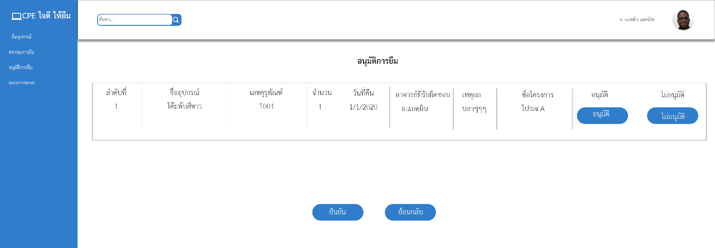

2.กดยืนยัน

หากกด 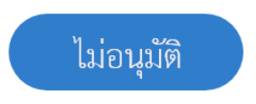 จะมีช่องกรอกเหตุผลให้กรอกทั้งของเจ้าหน้าที่และอาจารย์

รูปภาพประกอบด้วย ภาพหน้าจอ

คำอธิบายที่สร้างขึ้นโดยอัตโนมัติ

กรอกเหตุผล

8. การเพิ่มอุปกรณ์และหมวดหมู่ เมื่อกด  ที่เมนู  จะเข้าสู่หน้าเพิ่มอุปกรณ์

รูปภาพประกอบด้วย ภาพหน้าจอ

คำอธิบายที่สร้างขึ้นโดยอัตโนมัติ

8.1 การเพิ่มอุปกรณ์ของเจ้าหน้าที่

รูปภาพประกอบด้วย ภาพหน้าจอ

คำอธิบายที่สร้างขึ้นโดยอัตโนมัติ

8.2 การเพิ่มหมวดหมู่

รูปภาพประกอบด้วย ภาพหน้าจอ

คำอธิบายที่สร้างขึ้นโดยอัตโนมัติ

9. การดูสถิติ เมื่อกดเมนู  จะเข้าสู่หน้าแสดงสถิติ เข้าได้เฉพาะเจ้าหน้าที่เท่านั้น

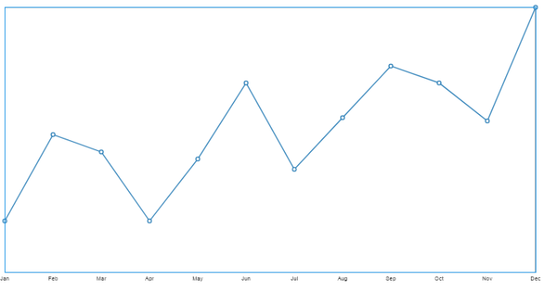รูปภาพประกอบด้วย ภาพหน้าจอ

คำอธิบายที่สร้างขึ้นโดยอัตโนมัติ

10. เมื่อกด  จะทำการกลับไปหน้า Login

รูปภาพประกอบด้วย ภาพหน้าจอ

คำอธิบายที่สร้างขึ้นโดยอัตโนมัติ